TELEFONLISTA

Församlingens ordförande:
Björn Hagman, tel. 08-752 71 10/070-930 25 82

Tenstakyrkans ungdoms ordförande:
Rachel Biirah, tel. 076-069 56 99

Pastor och föreståndare:
Cai Berger, tel. 070-211 50 03

Tenstakyrkans kör:
Maria Langefors, tel. 070-209 19 36

Espérance:
Mona Zephir, tel. 070-446 83 00
Manara Kasubi, tel. 076-210 27 09

Tensta Gospel Choir
Körledare: Cedwin Sandanam, tel. 070-773 22 46

Tensta Gospel ´s Joyful Noise
Körledare: Sara Brannäs, tel. 070-775 62 32

Sound of Gospel, barnkör
Körledare: Martina De Leo, tel. 076-229 33 89

Fiolskolan
Lärare: Göran Kvernes, tel. 076-750 50 91

Församlingsbrevet:
Redaktör och ansvarig utgivare: Cai Berger, tel. 070-211 50 03

TENSTAKYRKAN Tisslingeplan 34, 163 61 Spånga

telefon 08-36 14 24
e-post info@tenstakyrkan.se
webbplats www.tenstakyrkan.se
Facebook www.facebook.com/Tenstakyrkan
Swish 123 298 08 78
Bankgiro 761-9661

TENSTAKYRKAN

FÖRSAMLINGSBREV JULEN 2017

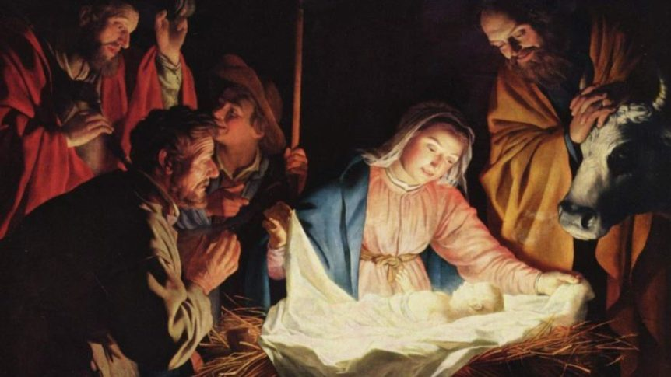

”Men ett skott skall skjuta upp ur Isais avhuggna stam, en telning från hans rötter skall bära frukt. Han skal ha sin glädje i Herrens fruktan, Han skall inte döma efter vad ögonen ser eller utöva lag efter vad öronen hör, utan med rättfärdighet skall han döma de fattiga, med rättvisa skaffa rätt åt de ödmjuka på jorden. Ingen skall göra något ont eller förstöra något på hela mitt heliga berg, ty landet skall vara fullt av Herrens kunskap, liksom vattnet täcker havet.”

- Jesaja 11:1, 3, 4, 9

Varför firar vi jul?

”I samma trakt låg några herdar ute och vaktade sin hjord om natten. Då stod Herrens ängel framför dem och Herrens härlighet lyste omkring dem, och de greps av stor förfäran. Men ängeln sade till dem: ”Var inte rädda. Jag bär bud till er om en stor glädje, en glädje för hela folket. I dag har en frälsare fötts åt er i Davids stad, han är Messias, Herren. Och detta är tecknet för er: ni skall finna ett nyfött barn som är lindat och ligger i en krubba.” Och plötsligt var där tillsammans med ängeln en stor himmelsk här som prisade Gud:

”Ära i höjden åt Gud
och på jorden fred åt dem han har utvalt.”’
– Lukasevangeliet 2:8-14

Nu närmar sig årets kanske störst högtid i Sverige, julen!

Det är absolut den största och viktigaste helgen för handlarna som skall sälja allt det vi köper för att rama in denna stora högtid, med mat, gemenskap, presenter, tomtemasker och pyntade julgranar. Kanske ser vi även fram motmellandagsrean – antingen för att vi vill göra fynd i affärerna då eller för att äntligen få lite ro efter firandet.

Men, vad är det vi firar julen för – egentligen?

För den kyrk-vane så kanske frågan verkar underlig och svaret kanske blir, ”Du citerade ju från Bibeln varför!” Men, låt oss påminna oss i år igen varför kristna har firat denna högtid i 2000 år och varför den fortfarande påverkar så mycket i tillexempel ett sekulärt land som Sverige. Kanske är det bra för dem av oss som tar just det för självklart att vi påminner oss om varför vi firar julen år efter år.

Ängeln som ger det glada budskapet om glädje och fred till alla folk, säger att det är ett budskap om glädje och fred för att den utlovade Messias nu var född i Davids stad, Betlehem. Att detta glädjebudskap, eller evangelium handlar om Jesus Kristus och bara om honom.

Julens budskap handlar om att Jesus som ”ägde Guds gestalt men vakade inte över sin jämlikhet med Gud utan avstod från allt och antog en tjänares gestalt då han blev som en av oss. När han till det yttre hade blivit människa gjorde han sig ödmjuk och var lydig ända till döden, döden på ett kors.” – Filipperbrevet 2:6-8 Och att Jesus gjorde det för Guds kärlek till alla människor Johannesevangeliet 3:16 och för att rädda oss från synden Romarbrevet 3:21-26 och skapa fred mellan oss människor Efesierbrevet 2:13-19

Julens budskap är ett hoppfullt budskap eftersom det är ett budskap om hur Guds eviga Ord blev människa Johannesevangeliet 1:1-5 och levde bland oss Johannesevangeliet 1:14 Julens budskap berättar för oss om hur gemenskapen mellan Gud och syndare återskapas genom Jesus – Första Johannesbrevet 1;1-4 Julens budskap är också ett löfte om att alla som tror på Jesus en dag skall få möta Jesus ansikte mot ansikte och få leva för evigt med Gud:

”Ännu ser vi en gåtfull spegelbild; då skall vi se ansikte mot ansikte. Ännu är min kunskap begränsad; då skall den bli fullständig som Guds kunskap om mig.” – Första Korinthierbrevet 13:12

Om vi tänker efter en stund och mins varför vi firar jul, så ser vi att det är ett bud om glädje och fred som ängeln kom med. Idag så får vi också berätta och sjunga om detta stora och glada budskap – att en frälsare är oss född i Davids stad!

Cai Berger

Inga Storsved

Inga Storsved är Tenstakyrkans äldsta församlingsmedlem, nyss fyllda 94 år. De flesta söndagar kommer hon till Tenstakyrkan på gudstjänst och kyrkkaffe.

Inga tar emot mig med ett stort varmt leende där hon står i dörren. Bland gästerna på födelsedagen fanns två av hennes "barn". Inga och Lasse fick aldrig egna barn, men Gun och Arne berättade om hur mycket Inga och hennes man Lasse hade betytt för dem under många år. De och barn och vuxna från olika länder har känt sig så välkomna i deras hem, när de behövde någon som lyssnade och brydde sig om dem.

Inga föddes och växte upp i Dannemora i Uppland, där hennes föräldrar hade ett jordbruk med kor och hästar. Föräldrarna var missionsförbundare, och den miljön blev Ingas andliga hem. Inga var söndagsskolelärare från det hon var 14 år och hon älskade detta arbete med barnen.

Inga ville gärna bli lärare, men det fanns inte möjligheter att studera. Så småningom kom Inga in på en barnsköterskeskola och fick en utbildning till barnsköterska. Inga kunde inte fylla föräldrarnas dröm att stanna på bondgården, det var inte Ingas melodi, som hon uttrycker det. Inga fick plats på ett nytt daghem på Södermalm, Timmermansgården, där hon arbetade i många år.. Hon tyckte så mycket om att få arbeta med barn.

När Lasse och Inga möttes började ett helt nytt kapitel i livet. De arbetade båda två, gjorde många resor tillsammans och hade trädgårdsarbete vid kolonihuset i Lövsta som ett gemensamt intresse. När flaggan var hissad, visste grannarna att man kunde komma in på en kopp kaffe.

Inga säger att hon är glad att få leva.

"man ska ta vara på de glada stunderna".
"Man önskar ju att ens liv ska utstråla det goda - det får inte komma något ont emellan".
"Man vill ju ha det där goda med sig. Man beslutar sig för det"
"Tänk så mycket annorlunda det skulle vara om människor fick bättre förutsättningar för sina liv".

Det är verkligen uppmuntrande att lyssna till Ingas tankar och erfarenheter efter ett mycket långt liv. Jag bär med mig Ingas goda ord.

Maria Langefors

Vår pastor Cai slutar i Tenstakyrkan

Vår pastor Cai Berger har bestämt sig för att tacka ja till att börja som pastor i Högdalskyrkan. Cai börjar sin nya pastorstjänst den 1 mars. Cai kommer då att ha varit vår pastor under 15 år.

Vi är djupt tacksamma för att vi har haft förmånen att ha Cai som vår pastor under 15 år. Självklart hade vi önskat att Cai fortsatt hos oss men vi förstår naturligtvis att Cai efter så många år väljer att gå vidare till en ny utmaning.

På ett församlingsmöte har församlingen informerats. Mötet beslutade att Tenstakyrkan ska söka en ny pastor på heltid och mötet diskuterade också vilka uppgifter som är de viktigaste för församlingens kommande pastor.
Vi har på Equmeniakyrkans hemsida satt in en annons om att Tenstakyrkan söker en pastor och församlingsföreståndare.

På startsidan finns längst ned en länk till lediga tjänster inom Equmeniakyrkan (equmeniakyrkan.se/ledigatjanster) och där finns vår annons publicerad. Vår regionala kyrkoledare Jenny Dobers är också informerad.

Erfarenheten från andra församlingar är att det kan ta lång tid att finna en ny pastor. Det är nu många församlingar som söker ny pastor. Vi tror att Gud vill något särskilt med Tenstakyrkan och att han kommer att kalla den som ingår i denna plan. Vi får dock vara beredda på att vara utan pastor en tid och styrelsen kommer på sitt nästa möte att diskutera hur en eventuell vakans bör hanteras.

Björn Hagman

Tenstakyrkans kalendarium vintern 2017-18

December

12 Tisdag
Kl. 19.00 Arbetskväll i Tenstakyrkan.

16 Lördag
Kl. 15.00 Julgospelkonsert. Tensta Gospel Choir. Tensta Gospels Joyful Noise. Sound of Gospel.

16 Lördag
Kl. 18.00 Julgospelfest med Tensta Gospels Joyful Noise och Sound of Gospel. Open Mic och servering efter konserten.

17 Söndag
Kl. 11.00 Luciagudstjänst. Cai Berger. Söndagsskolan och Espérance. Servering.

25 Söndag
Kl. 11.00 Gudstjänst och knytkallas. Cai Berger, m fl.

31 Söndag
Kl. 11.00 Nyårsgudstjänst. Cai Berger, m fl.

Januari

7 Söndag
Kl. 11.00 Musikgudstjänst i juletid. Maria Langefors. Jan Biel. Göran Kvernes.

9 Tisdag
Kl. 19.00 Bibelstudier i Lyktan.

14 Söndag
Kl. 11.00 Cai Berger, m fl. Nattvardsgudstjänst.

21 Söndag
Kl. 18.00 Gudstjänst. Cai Berger. Espérance. Servering.

23 Tisdag
Kl. 19.00 Bibelstudier i Lyktan.

26 Fredag
Kl. 17.00 Mångfaldskväll i Tenstakyrkan. Det blir mat och sånger från många länder, samtal om församlingens internationella engagemang och filmvisning,
28 Söndag
Kl. 11.00 Gudstjänst. Cai Berger. Tensta Gospels Joyful Noise. Servering.

Februari

04 Söndag
Kl. 18.00 Nattvardsgudstjänst. Cai Berger. Tenstakyrkans kör.

06 Tisdag
Kl. 19.00 Bibelstudier i Lyktan.

11 Söndag
Kl. 11.00 Gudstjänst. Tensta Gospel Choir. Servering.

17 Lördag
Kl. 14.00 Församlingens årsmöte.

18 Söndag
Kl.11.00 Gudstjänst. Cai Berger. Sound of Gospel. Servering.

20 Tisdag
Kl. 19.00 Bibelstudier i Lyktan.

26 Söndag
Kl. 11.00 Gudstjänst. Cai Berger. Tensta Gospels Joyful Noise. Servering.

Församlingens årsmöte 17 februari 2018

Lördagen den 17 februari 2018 kl. 14.00 hålls årsmöte för Tenstakyrkans Missionsförsamling.

Ett årsmöte är mycket mer än att bara avhandla olika formalia och olika val inför det kommande året. På ett årsmöte lägger vi grunden för vad vi som församling vill göra och vilka verksamheter vi vill bedriva under det kommande året. Kom och påverka vad vi skall göra i Tenstakyrkan!

Valberedningen har i uppgift att förbereda valen av funktionärer och förtroendevalda. Precis som under tidigare år gäller regeln: Den som inte har avsagt sig sitt uppdrag till valberedningen, räknar vi med som villig att bli omvald.

Tänk också igenom vad just Du skulle vilja göra för den gemenskap som Tenstakyrkan utgör. Hör av dig till Maria Langefors eller Lily Konde i valberedningen.

